**Николая Чудотворца церковь на Болвановке в Москве**

Старцев, Осип Дмитриевич. 1697-1712. Москва, Россия

Эпоха, стиль, направление - «Нарышкинское барокко»

Никольская церковь (улица Верхняя Радищевская, 29) построена в 1697-1712 годах на месте деревянной церкви, первые известия о которой относятся к 1632 году. В строительстве кирпичного здания принимал участие зодчий Осип Старцев. Храм воздвигнут на одном из семи московских холмов – Таганском. Замыкая перспективу улиц, он был в свое время высотной доминантой площади.

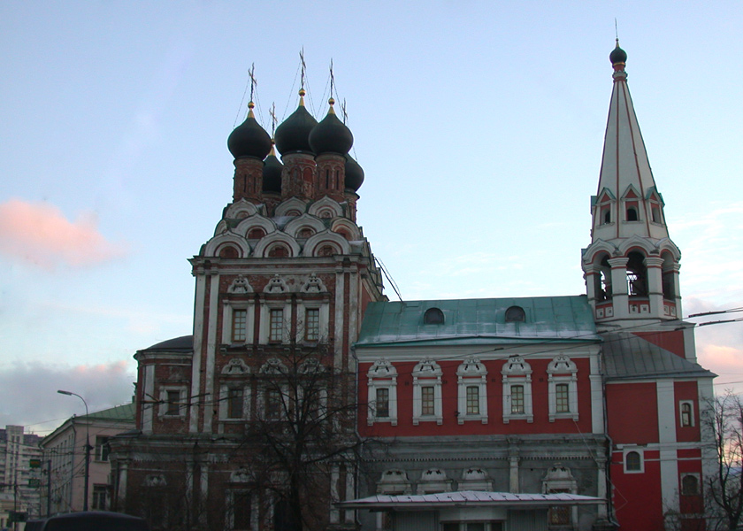

Здесь в XVII веке находилась Болвановская слобода, а позднее прошли Верхне- и Нижнеболвановские улицы. Откуда взялись эти названия до сих пор не ясно. По самой распространенной версии, местные мастера изготовляли болванки то ли для чугунного литья, то ли для головных уборов. Об этом писал еще Н.П. Розанов: «На другой стороне Москвы-реки (за Яузой) были слободы Кузнецкая и Болвановка. Близко жили мастеровые чугунного и гончарного дела, которые для своих изделий имели формы, или болваны, потому полагаем, что на месте, где теперь Болвановка, жили мастера, которые делали такие формы, или болваны» (Описание московских церквей, учиненное Московской консисторией в 1817 – М., 1875. С. 13, 39.). П.В.Сытин толкует происхождение названия местности иначе: «Название улицам дано в XVIII в. по находившейся здесь в XVII в. ремесленной Болвановской слободе, жители которой делали из дерева болванки для пошива на них головных мужских уборов» (Сытин П.В. Откуда произошли названия улиц Москвы. – М., 1959. С. 252.).

По другой версии, А.Н.Островский в своих «Записках замоскворецкого жителя» объясняет, название местности тем «что тут стоял некий татарский бог, то есть «болван». Навряд ли это так, ибо татары, будучи мусульманами, никаких изображений не допускали. Но, возможно, Болвановка получило свое название от тех «болванов», которыми москвичи именовал ордынские басмы. Во время татаро-монгольского ига их привозили для поклонения на золотоордынское подворье, которое в XV веке, во время княжения великого князя Иоанна Васильевича, располагалось в Замоскворечье. Перед басмами московские князья давали присягу, подписывали договоры и приносили дань. Еще одно предположение выдвинул М.М. Сухман: он, ссылаясь на упоминание Болвановской дороги в Никоновской летописи под 1380 г. в связи с Мамаевым побоищем, предложил такое толкование этого прозванья: дорога проходила близ Коломны у языческого капища голяди — угро-финского племени, земли которого были присоединены к Москве еще при Юрии Долгоруком. Вот это вполне вероятно, так как московиты органически соединяли в своем сознании и христианство, и язычество.

В 1682 г. патриарх Иоаким выдал благословенную грамоту на возведение новой каменной церкви. Однако строительство затянулось, так как средств на ее постройку не было. Известно, что еще в 1693 году деньги полностью не собрали. Нижняя Никольская церковь освятили первой, а верхнюю во имя Петра и Павла в августе 1712 г.: «по челобитою подмастерья каменных дел Иосифа Старцева, велено ему на Москве у Таганских ворот, что на Болвановке, новопостроенную верхнюю церковь Петра и Павла освятить Большого Успенского собора протопопу Федору с братией». По этой записи и датируется время окончания строительства храма.

Планировка церкви традиционна для посадского храмозодчества XVII-го столетия, но отнюдь не XVIII-го. По оси восток-запад расположены храм, трапезная и колокольня. Храм двухэтажный – на первом этаже находился главный престол Николая Чудотворца, на втором — престол Петра и Павла, в трапезной — престолы Введения во храм и Иоанна Предтечи.

В предшествующей архитектурной традиции выполнен и трехчастный алтарь. Апсиды нижней церкви несколько выдвинуты на востоке по отношению к верхней, поскольку по церковным правилам престол одного храма не должен перекрывать престол другого, иначе литургическая служба не дойдет до царствия небесного.

Трапезная, строившаяся одновременно с церковью, равна ей по ширине, и украшена идентичными белокаменными наличниками. Первоначально фасады трапезной украшали изразцовые рельефы херувимов.

«Старомодность» архитектуры Никольской церкви вызывает удивление, так как Осип Старцев (если он действительно ее строил) еще в последней четверти XVII в. возвел в Москве ряд интересных зданий, в которых предвосхитил будущие тенденции русского зодчества. Мастер каменных дел прославился строительством трапезной Симонова монастыря, Крутицким теремком, перестройкой церквей при Теремном дворце в Московском Кремле. В 1682 году при переделке окон Грановитой палаты в Кремле он использовал ордерные формы. А в храме на Болвановке «мы видим и традиционную пирамиду кокошников, и довольно обычное пятиглавие, и традиционную шатровую колоколенку, замыкающую храм с запада. Эти отсталые с точки зрения архитектурной практики начала XVIII в. черты, возможно, объясняются консервативными настроениями московских зодчих, оставшихся «не у дел» в связи со строительством в Петербурге» (Ильин М. Москва. – М., 1970. С. 109.). Вполне вероятно, что старый мастер во время реформ Петра I вошел в конфликт с официальной властью, поэтому его церковь стала своеобразным протестом против новых тенденций.

Во время пожара середины XVIII века таганская церковь сильно пострадала и, к сожалению, почти полностью утратила белокаменный декор, выполненный в стиле московского барокко.

В 1900-1905 годах на средства М.В. Коликова и под наблюдением архитектора В.А. Осипова здание было поновлено, ему от части возвратили первоначальный облик: восстановлены парные колонки на углах нижнего этажа и колончатые наличники с фигурными навершиями на самом храме и на первом этаже трапезной.

Пелевин Ю.А.